GEA hilft Betko dabei, die Lagerzeit für Obst auf 14 Monate zu verlängern und gleichzeitig den Spitzenstrombedarf um 20 Prozent zu senken

Düsseldorf, 21. Juli 2026 – Betko Fresh Produce Pty (Ltd), ein südafrikanischer Erzeuger von Äpfeln und Birnen, der auch Verpackungsanlagen betreibt, hat seine Kühlkapazitäten um eine neue, von GEA ausgestattete Anlage mit kontrollierter Atmosphäre erweitert. Durch die Modernisierung verlängert sich die Lagerzeit für Obst auf bis zu 14 Monate, und Betko kann jährlich etwa 50.000 zusätzliche Obstkisten verarbeiten. Bereits in der ersten Saison wurden mehr als 37.000 Kisten in der Anlage verarbeitet, womit die ursprüngliche Auslegungskapazität übertroffen wurde. Dank der energieoptimierten Bau- und Kältetechnik der Anlage wird der Spitzenstrombedarf um 20 Prozent gesenkt. Die neue Anlage mit 24 Kammern mit kontrollierter Atmosphäre kombiniert eine energieoptimierte Gebäudekonstruktion mit der „Adaptive Suction Set Point Control“ von GEA, die alle 60 Sekunden den optimalen Betriebspunkt für jede einzelne Kammer neu berechnet. Das Projekt ist das jüngste Kapitel einer Partnerschaft, die seit 1992 ununterbrochen besteht.

Ein Geschäft, das auf Kälte basiert
Betko ist einer der führenden Erzeuger von Äpfeln und Birnen in Südafrika und betreibt Obstplantagen sowie Verpackungsanlagen im Westkap. Das Unternehmen bewirtschaftet 1.000 Hektar im Westkap und liefert jährlich rund 65.000 Tonnen Obst an Märkte in Afrika, Asien, der Europäischen Union und dem Vereinigten Königreich. Das Unternehmen verarbeitet 16 Apfel- und acht Birnensorten und verteilt jeweils ein Drittel seines Volumens auf seine drei Hauptabsatzregionen. „Ohne Kühllager haben wir kein Geschäft“, sagt Roux Groenewald, Geschäftsführer von Betko. „Wir brauchen das ganze Jahr über Kühllager, um dieses Geschäft betreiben zu können.“
Als die eigene Produktion von Betko wuchs und neue Farmen erworben wurden, reichten bei der bestehenden Anlage sowohl der Platz als auch die Stromkapazität nicht mehr aus. Die Lösung bestand darin, einen neuen, eigenständigen Komplex auf einem vom Unternehmen erworbenen Betrieb in Sunnyside zu errichten – näher an den Obstplantagen und dort, wo Netzkapazitäten zur Verfügung standen.

Energieoptimierung von Grund auf
Von Beginn an war das Projekt von einer zentralen Einschränkung geprägt: Das südafrikanische Stromnetz steht unter anhaltendem Druck, was bedeutete, dass Betko seinen Stromverbrauch nicht einfach erhöhen konnte. GEA stand vor der Herausforderung, Betko die Erweiterung seiner Lagerkapazität zu ermöglichen und gleichzeitig den Spitzenstromverbrauch um 20 Prozent zu senken. „Der Ausgangspunkt dieses Projekts war die Energieoptimierung“, erklärt Shaun Kleb, Leiter des Projektvertriebs für Süd- und Ostafrika bei GEA. „Wir haben jeden Teil des Betriebs auf potenzielle Energieeinsparungen hin untersucht und herkömmliche Annahmen zur Anlagenauslegung hinterfragt.“
Der kreative Ansatz von GEA bestand darin, das Gebäude, die Lageranordnung und das Kühlsystem als eine integrierte gestalterische Herausforderung zu betrachten, anstatt die Kälteanlage isoliert zu optimieren. Durch die Betrachtung der Anlage als Ganzes identifizierte das Team Einsparpotenziale bei der Gebäudehülle, der Lagerkonfiguration und der Kältetechnik und konnte gleichzeitig die verfügbare Kapazität von Betko erhöhen. Die Anlage wurde für 24 Lagerräume mit kontrollierter Atmosphäre (CA) ausgelegt, die jeweils 1.200 Behälter fassen. Die Behälter werden elf hoch gestapelt statt der branchenüblichen zehn, wodurch Betko bei gleicher Grundfläche von 5.000 Quadratmetern mehr Kapazität erhält. Die Böden wurden isoliert, was in Tiefkühlanlagen zwar gängige Praxis ist, bei einem CA-Lager dieser Art jedoch eine Premiere darstellt. „Wir haben einige grobe Berechnungen angestellt, und die Amortisationszeit lag bei unter einem Jahr“, sagt Kleb.

Für ein begrenztes Stromnetz ausgelegte Kompressoren
Das Herzstück des Systems bilden drei Kolbenkompressoren der GEA Grasso V-Serie, wobei eine vierte identische Einheit als Reserve bereitsteht. Frequenzumrichter regeln die Betriebsdrehzahl zwischen 500 und 1.500 U/min, sodass die Anlage ohne Stromspitzen sanft hochfahren und in den ruhigeren Wintermonaten mit niedrigeren Drehzahlen und höherem Wirkungsgrad betrieben werden kann.
Zusammen mit der Hochdruck-Flüssigkeitsunterkühlung erzielte die Kompressoranlage die angestrebte Senkung des Spitzenleistungsbedarfs um 20 Prozent. „Praktisch bedeutet diese Reduzierung, dass der Kunde seine Produktion um weitere 20 Prozent steigern kann, ohne zusätzlichen Strom aus dem lokalen Netz zu benötigen“, sagt Hannes Steyn, Senior Director und Country Manager für Süd- und Ostafrika bei GEA.

Regelung, die alle 60 Sekunden optimiert
Das GEA Omni-System mit adaptiver Saug-Sollwertregelung bündelt die Anlage, sammelt Daten aus jedem Raum, analysiert diese in Echtzeit und berechnet alle 60 Sekunden den optimalen Betriebspunkt neu. Die Daten fließen in die GEA-Cloud, wodurch der Kältetechniker von Betko über sein Mobiltelefon Fernüberwachung und -steuerung aller 24 Räume erhält.
Das System unterstützt zudem die Lagerung unter dynamisch kontrollierter Atmosphäre, bei der die Sauerstoff-Sollwerte gesenkt werden, um die Lagerdauer weiter zu verlängern, wobei Sensoren den Stresspegel der Früchte kontinuierlich überwachen.

Lagerung auf 14 Monate verlängert
Die wirtschaftlichen Auswirkungen der verlängerten Lagerung sind erheblich. Alan Salonika, der den Kühlbetrieb von Betko seit mehr als 30 Jahren berät, bringt es auf den Punkt, was die bisherige Einschränkung in der Praxis bedeutete: „Früher mussten wir das Obst oft früher auf den Markt bringen, als uns lieb war, weil es an Kühlraum mangelte. Mit diesem neuen Projekt verlängern wir unsere Lagerzeit auf 12, sogar 14 Monate, was uns mehr Flexibilität bei unserem weltweiten Vertrieb ermöglicht.“

Dreißig Jahre kontinuierliche Partnerschaft
„Wir arbeiten seit mehr als 30 Jahren mit GEA zusammen“, sagt Groenewald. „Wir haben ihnen in Sachen Energieoptimierung freie Hand gelassen, weil wir darauf vertraut haben, dass das GEA-Team die Auslegung optimieren würde.“ Die Bauarbeiten begannen im März 2024. Am 17. Februar 2025 wurden die ersten Früchte in die CA-Lagerung eingebracht. „In weniger als einem Jahr war das Projekt vollständig abgeschlossen“, sagt Groenewald. „Als die ersten Früchte im September 2025 aus dem Lager kamen, waren sie perfekt.“ „Als multinationales Unternehmen verfügt GEA über globale Erfahrung und Best-Practice-Beispiele aus aller Welt“, sagt Steyn. „Aber wir ergänzen dies durch unsere lokalen Niederlassungen. Jeder Kunde ist einzigartig. Wir versuchen wirklich, dies zu verstehen und die Auslegung so zu optimieren, dass der Kunde den größtmöglichen Nutzen aus seiner Anlage zieht.“

Erfahren Sie mehr über die Wärme- und Kältelösungen von GEA für Kühlhäuser unter:

www.gea.com/de/heating-refrigeration/storage-distribution/

Photos:

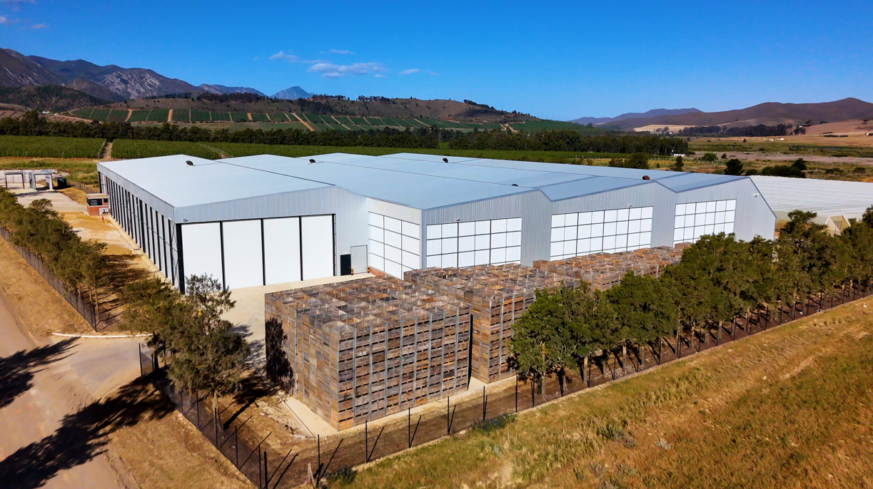

Die neue Betko-Anlage in Sunnyside im Westkap, Südafrika, umfasst 24 Lagerräume mit kontrollierter Atmosphäre und bietet Platz für weitere 24 in einer zweiten Bauphase. (Foto: GEA)

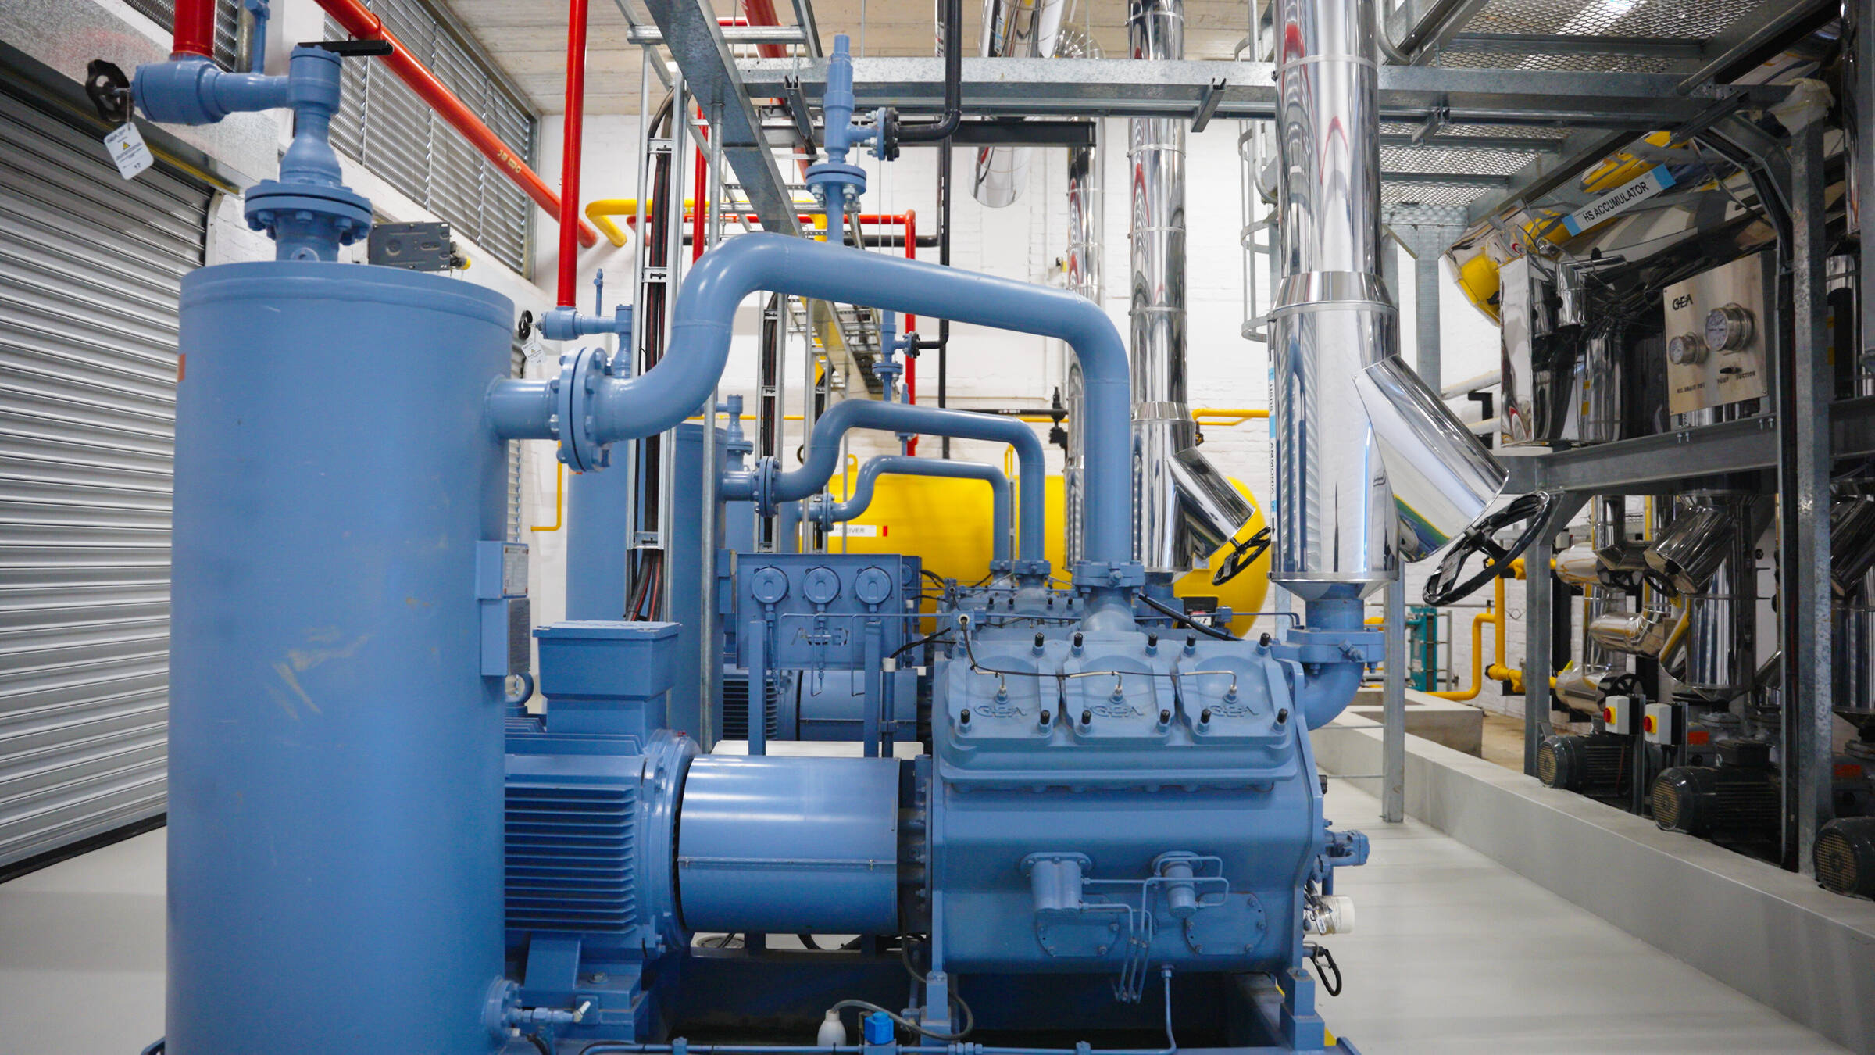
Kolbenkompressoren der V-Serie von GEA Grasso bilden das Herzstück der neuen Kälteanlage von Betko in Sunnyside, Südafrika. (Foto: GEA)

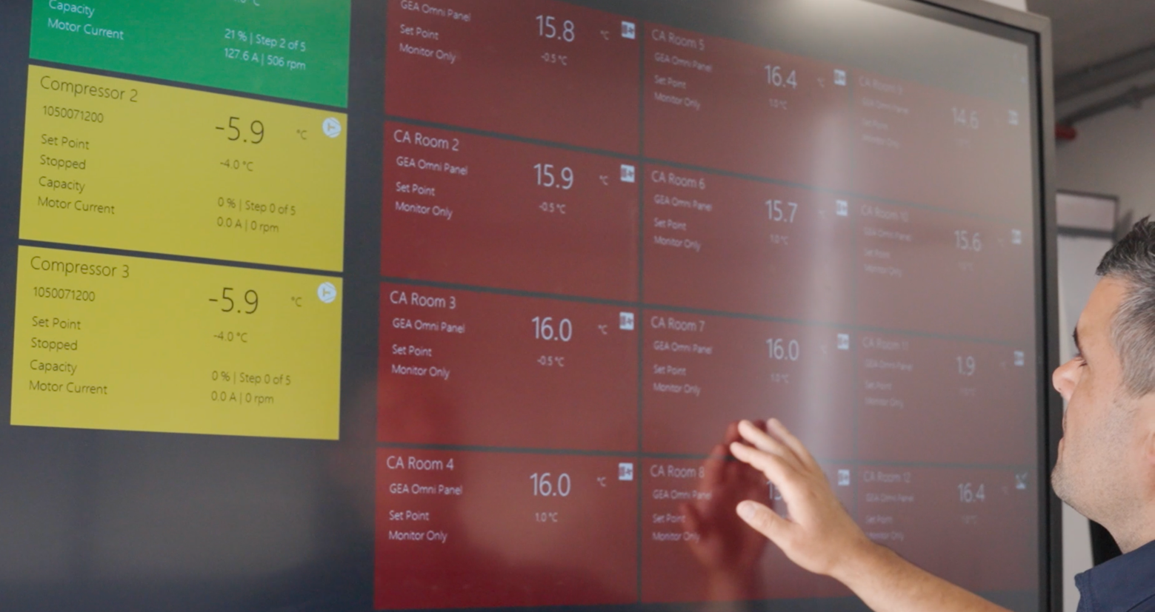
Das "Adaptive Suction Set Point Control" erfasst Daten aus jedem Raum, analysiert diese in Echtzeit und berechnet alle 60 Sekunden den optimalen Betriebspunkt neu. (Foto: GEA)

HINWEIS FÜR DIE REDAKTION
- Weitere Informationen zu GEA
- Zur GEA Mediathek
- Features zu aktuellen Themen
- Übersicht Pressetermine
- Folgen Sie GEA auf  

Über GEA
GEA ist weltweit einer der größten Systemanbieter für die Nahrungsmittel-, Getränke- und Pharmaindustrie. Der 1881 gegründete und international tätige Technologiekonzern fokussiert sich dabei auf Maschinen und Anlagen sowie auf anspruchsvolle Prozesstechnik, Komponenten und umfassende Service-Dienstleistungen. So wird beispielsweise jeder zweite Pharmaseparator für essenzielle Gesundheitsprodukte wie Impfstoffe oder neuartige Biopharmazeutika von GEA hergestellt. Im Lebensmittelbereich wird jede vierte Nudelpackung oder jedes dritte Hähnchen-Nugget mit Technologie von GEA verarbeitet.

Mit mehr als 18.000 Beschäftigten erwirtschaftete der Konzern im Geschäftsjahr 2025 in über 150 Ländern einen Umsatz von rund 5,5 Mrd. EUR. Weltweit verbessern die Anlagen, Prozesse und Komponenten von GEA die Effizienz und Nachhaltigkeit in der Produktion von Kunden. Sie tragen erheblich dazu bei, den CO2-Ausstoß, den Einsatz von Plastik und Lebensmittelabfall zu reduzieren. Dadurch leistet GEA einen entscheidenden Beitrag auf dem Weg in eine nachhaltige Zukunft, ganz im Sinne des Unternehmensleitbildes: „Engineering for a better world“.

GEA ist im DAX und im STOXX® Europe 600 Index notiert und ist darüber hinaus Bestandteil der führenden Nachhaltigkeitsindizes DAX 50 ESG, MSCI Global Sustainability sowie Dow Jones Best-in-Class World und Best-in-Class Europe.

Weitere Informationen finden Sie im Internet unter gea.com.
Sollten Sie keine weiteren Mitteilungen der GEA erhalten wollen, senden Sie bitte eine E-Mail an pr@gea.com.

Media Relations
GEA Group Aktiengesellschaft
Dr. Michael Golek
Ulmenstraße 99, 40476 Düsseldorf
Telefon 021191361505
michael.golek@gea.com

